

**เสนอขายวันที่ 30 มกราคม – 5 กุมภาพันธ์ 2562  
อายุ 3 เดือน | ประมาณผลตอบแทน 1.55% ต่อปี  
ระดับความเสี่ยง 4 | ความเสี่ยงอัตราแลกเปลี่ยน : ป้องกันทั้งจำนวน**

2020201666

* **ลงทุนใน เงินฝาก/ ตราสารหนี้ต่างประเทศไม่น้อยกว่าร้อยละ 80 ของมูลค่าทรัพย์สินสุทธิของกองทุน**
* **ผลตอบแทนที่ได้รับไม่เสียภาษี (เฉพาะบุคคลธรรมดา)**
* **สับเปลี่ยนอัตโนมัติเข้ากองทุน KTSS เมื่อครบอายุโครงการ**

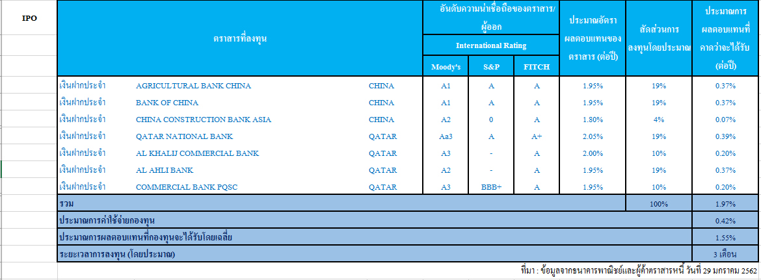

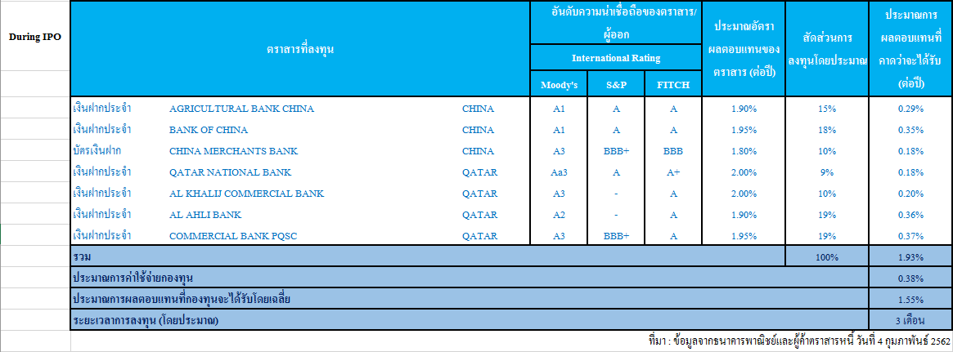



**หมายเหตุ**

1. บริษัทจัดการสงวนสิทธิในการเปลี่ยนแปลงทรัพย์สินที่ลงทุนหรือสัดส่วนการลงทุนได้ เฉพาะเมื่อมีความจำเป็นและสมควรเพื่อรักษาผลประโยชน์ของผู้ลงทุนเป็นสำคัญ โดยการเปลี่ยนแปลงนั้นต้องไม่ทำให้ความเสี่ยงของทรัพย์สินที่ลงทุนเปลี่ยนแปลงไปอย่างมีนัยสำคัญ โดยบริษัทจัดการอาจพิจารณาลงทุนในตราสารหนี้ เงินฝาก ตลอดจนหลักทรัพย์ หรือทรัพย์อื่นที่สำนักงานฯอนุญาตให้ลงทุนได้ ภายใต้กรอบ การลงทุนของ บลจ. กรุงไทย ทั้งนี้ การเปลี่ยนแปลงดังกล่าวอาจทำให้ผู้ถือหน่วยลงทุนไม่ได้รับผลตอบแทนตามอัตราที่ประมาณการไว้
2. สัดส่วนการลงทุนและประมาณการค่าใช้จ่ายอาจมีการเปลี่ยนแปลงได้ตามที่บริษัทจัดการเห็นสมควร แต่จะไม่เกินอัตราสูงสุดที่ระบุไว้ในรายละเอียดโครงการ
3. หากไม่สามารถลงทุนให้เป็นไปตามที่กำหนดไว้เนื่องจากสภาวะตลาดมีการเปลี่ยนแปลงไป หรือโครงสร้าง/อัตราภาษีที่เกี่ยวข้องกับการลงทุนในตราสารมีการเปลี่ยนแปลงอย่างมีนัยสำคัญผู้ถือหน่วยลงทุนอาจไม่ได้รับผลตอบแทนตามอัตราที่โฆษณาไว้ และ/หรือ บริษัทจัดการอาจไม่รับซื้อคืนหน่วยลงทุนตามอัตราที่โฆษณาไว้
4. ****กองทุนนี้จัดเป็นกองทุนที่มีความเสี่ยงปานกลางค่อนข้างต่ำ (ระดับ 4) ตามเกณฑ์มาตราฐานการจัดระดับความเสี่ยงของกองทุน (ระดับ 1 สะท้อนความเสี่ยงต่ำสุด และ ระดับ 8 สะท้อนความเสี่ยงสูงสุด)